Homilie – Doop van de Heer – jaar A 11.01.2026
Jesaja 42, 1-4.6-7 / Psalm 29 / Handelingen 10, 34-38 / Matteüs 3, 13-17

Als we van de doop van Jezus aan de Jordaan een afbeelding te zien krijgen, is dat meestal een voorstelling van een individueel gebeuren dat zich afspeelt tussen Jezus en Johannes de doper. Eigenlijk is dat enigszins verwonderlijk omdat al de evangelisten melding maken van een grote volkstoeloop. Zowat iedereen ging in die dagen zien naar die eigenaardige profeet, uit nieuwsgierigheid of vanuit een innerlijke bereidheid om zich klaar te maken voor de komst van de Messias.
Pieter Bruegel de Oude heeft zowat zijn eigen idee over die doop van Jezus. Het schilderij dat hij van de Prekende Johannes de Doper heeft gemaakt is in Boedapest te bewonderen. Op een heuvel onder hoge bomen, met op de achtergrond een rivierlandschap, zijn honderden mensen verzameld rond een baardige man in een bruine pij. Ze lijken uit alle landstreken te komen, uit alle geledingen van de samenleving. De meesten staan met hun rug naar je toe te luisteren naar de prediker, het lijkt wel een hagenprediker (het schilderij is van 1566, de tijd van de Reformatie). De aanwezigen weten zich blijkbaar allemaal persoonlijk aangesproken.
Ik moet toch wel even zoeken in die menigte naar de man die Johannes de Doper aankondigt. In de drukte van al dat volk valt Hij amper op. Het is een man, lang haar en baard, in een toch nogal opvallende blauwe kledij, staat Hij daar met zijn armen gekruist te luisteren.
Dat is het schilderij van Pieter Bruegel. Niet het doopmoment zelf, niet de duif die Gods Geest voorstelt, ook niet de stem van de Vader over Jezus.

Want om Hem gaat het, het gaat om Jezus. Hij wordt gedoopt en wanneer Hij uit het water komt is zijn leven en dat van het volk tot wie Hij zich in de toekomst richt, van aanblik veranderd. De hemel gaat open en Hij ontvangt zijn naam en zijn bestemming. Hij wordt geroepen en gezonden en Hij zal bewust zijn plaats innemen in de liefdesgeschiedenis tussen God en mens.

Wat is hier gebeurd? We mogen gerust spreken van een intense geloofservaring, die Jezus heel dicht bij zijn Vader en bij zijn eigen diepste wezen brengt. Onopvallend begint Hij aan zijn openbaar optreden. De tijd is nu rijp om de geborgenheid van Nazareth te verlaten en zich aan te sluiten bij de volksbeweging die Johannes tot stand heeft gebracht. ‘Zo past het ons al wat is vastgesteld te volbrengen’, zegt Jezus tot Johannes. In de Nieuwe Bijbelvertaling staat er: ‘het is goed dat we op deze manier Gods gerechtigheid vervullen’.

Zo begeeft Jezus zich onder de mensen van zijn tijd, schouder aan schouder tussen de mensen die zich als zondaar kwamen laten dopen en hun zonden beleden. Dat gebaar van solidariteit komt voort uit zijn diepe verbondenheid met zijn Vader. Hij beseft dat heel zijn bestaan, heel zijn toekomst vertrekt en eindigt bij de Vader. Die verbondenheid is de bron van waaruit Jezus leeft, bidt, spreekt en handelt. Hij is die nieuwe mens, die Dienaar uit de profeet Jesaja. ‘God heeft Hem gezalfd met heilige Geest en met kracht en Hij ging al weldoende rond’, zal Petrus later getuigen.

Het evangelie van vandaag stelt Jezus in het volle licht. Het is allereerst zíjn roepingsverhaal en zíjn zending. Toch heeft alles wat aan Hem gebeurt raakpunten met óns leven als christen. Misschien denk je nu spontaan aan je eigen doopsel om vast te stellen dat je daar weinig bij stilstaat. Als mensen ons zouden vragen naar de betekenis van ons doopsel, wat zouden we dan antwoorden? Het is opgenomen worden in de liefde van God en in de gemeenschap van de Kerk. Het is ‘kind van God’ worden. Het houdt in dat je als christen probeert te leven. Maar wat zegt dat eigenlijk? Spreken we dikwijls niet te theoretisch over ons doopsel? Jonge mensen vragen zich soms af waartoe het ‘dient’ om gedoopt te worden. Jonge ouders vinden het soms beter dat hun kinderen er later persoonlijk voor kiezen om gedoopt te worden en ze zelf kunnen beslissen om zich gelovig te engageren.

Jezus beleeft zijn doopsel alleszins op een heel eigen manier. Het is voor Hem een dynamisch gebeuren dat heel zijn verder leven tekent. Het staat aan het begin van een innerlijk proces, het is er zelfs de motor van. Durven wij ons doopsel op dezelfde manier bekijken? Doopsel wijst meer op een ‘weg’ dan op een eenmalig gebeurd feit. Het is Jezus achterna gaan en ook in ons de bewogenheid voor de Vader en voor de mensen laten groeien. Die openheid is er niet zomaar ineens, je krijgt ze ook niet meteen cadeau wanneer je als baby ondergedompeld wordt in het water. Je kan het best vergelijken met een graankorrel die gezaaid wordt en rijpt in de donkere aarde. Hij draagt zijn groeikracht in zich, maar heeft tegelijk de vruchtbaarheid van de grond, de warmte van de zon en de frisheid van het water nodig om te ontkiemen en op te schieten. De graanhalmen komen slechts langzaam naar boven en het duurt een tijd vooraleer zij kunnen geoogst worden. Zo wordt in elke gedoopte een kiem van nieuw leven gezaaid, het vermogen om God te leren kennen, om lief te hebben en zorg te dragen. Ook hier is maar groei mogelijk als een kind verwonderd leert zijn, wanneer je als mens leert danken en bidden, wanneer je weet hebt van een God die een barmhartige Vader is. En de bewogenheid voor mensen rijpt ook temidden van het leven, doorheen kleine gebaren van goedheid. Je wordt liefdebekwaam dankzij de warmte en de vreugde van bemind te worden en zelf te beminnen.

Gedoopt zijn is een weg, een dynamisch gebeuren. Zoals er in de natuur een wondere wisselwerking bestaat tussen de innerlijke groeikracht en de wasdom die van buitenaf komt, zo is er in het leven van een gedoopte een appèl dat van God uitgaat en een antwoord dat vorm krijgt in de dagelijkse realiteit. Wat eerst is en wat volgt is niet altijd duidelijk. Dat hoeft ook niet. Wat belangrijk is, is een open hart, waarin zowel de oproep als de luisterbereidheid ten volle aan bod kunnen komen. En dan mag Jezus’ antwoord tot Johannes de doper ook ons antwoord worden: ‘Laat het maar gebeuren (dat doopsel), want het is goed dat we op deze manier Gods gerechtigheid vervullen’. En aan die gerechtigheid worden wij vandaag genodigd om mee te werken.

Jan Verheyen – Lier.
Doop van de Heer A – 11.1.2026
Inspiratie: o.a. Geloofsverdieping (Zusters Bernardinnen – Oudenaarde), Jg. 16 nr. 3, jan-feb 1993; Willem Jan Otten, Zondagmorgen. Over het missen van God, Uitgeverij Skandalon, 2022.
Het schilderij van Pieter Bruegel de Oude

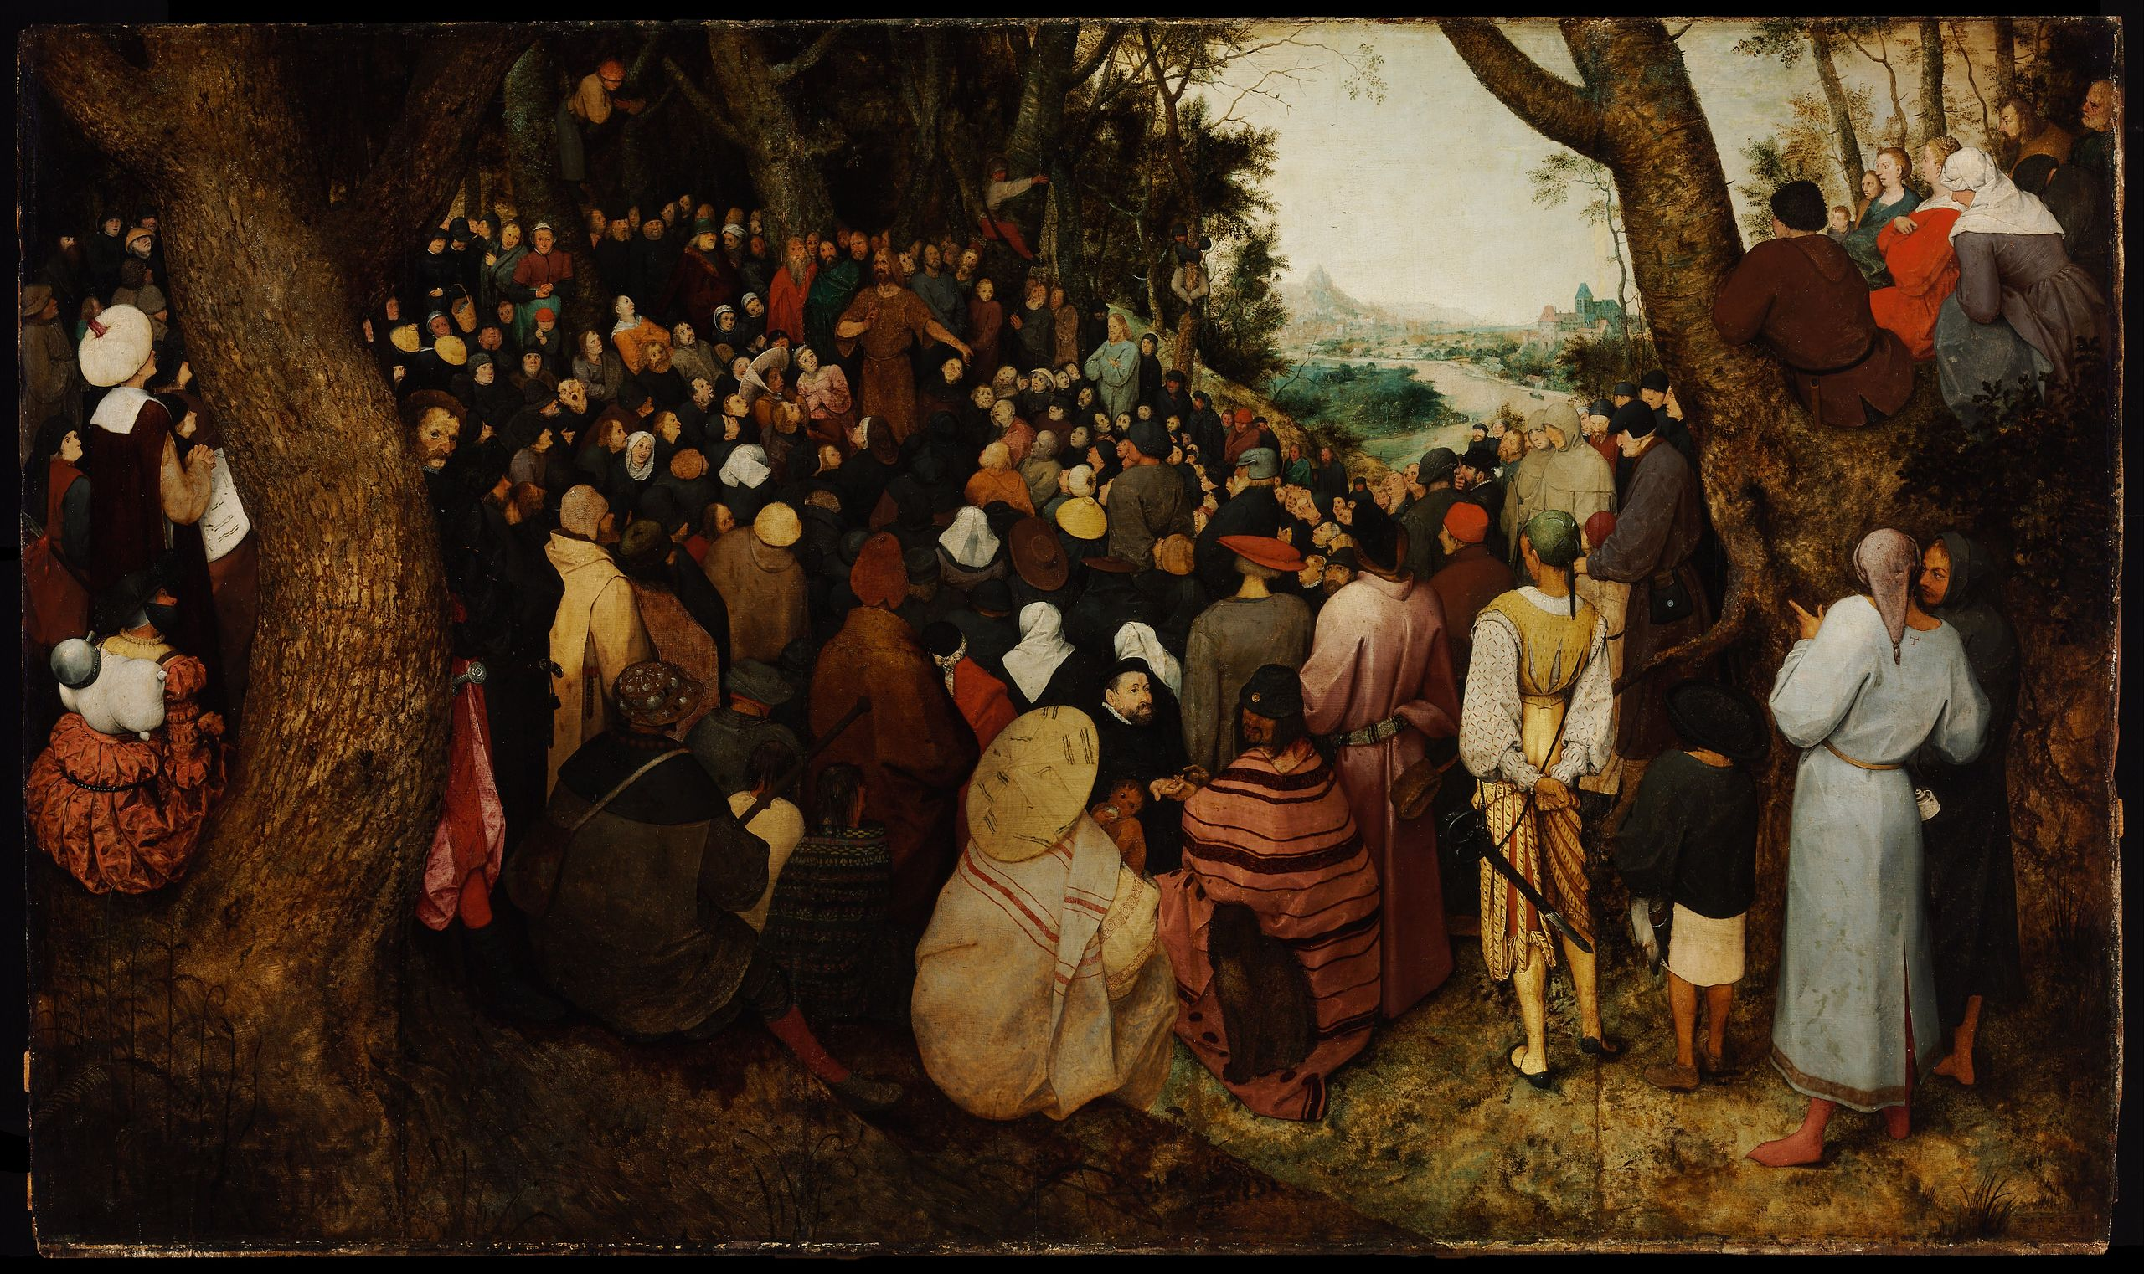

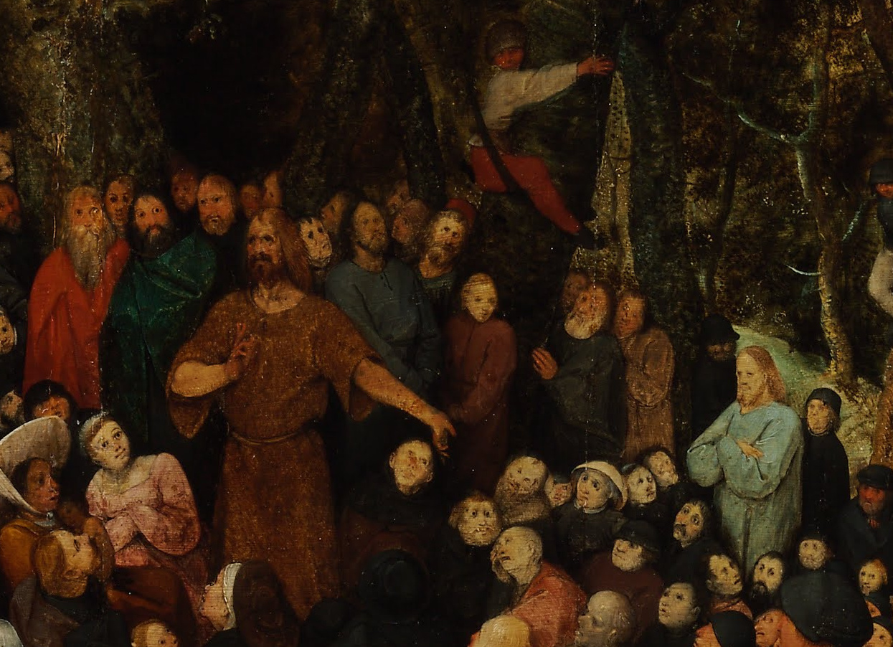

De prediking van Johannes de Doper is een schilderij van Pieter Bruegel de Oude uit 1566. Het is in privaat bezit maar wordt sinds 1919 uitgeleend aan het Museum voor Schone Kunsten van Boedapest. Rechtsonder draagt het paneel de signatuur BRVEGEL / MD.LXVI.

